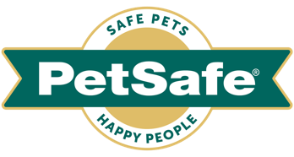

PETSAFE® DEVELOPPE DE NOUVEAUX DISPOSITIFS
POUR UNE EDUCATION POSITIVE DES CHIENS

France, le 14 avril 2022 – Parmi ses solutions d’éducation, la marque PetSafe®, leader des solutions pour la santé et le bien-être des animaux de compagnie, présente deux solutions pour un renforcement positif dans l’éducation des chiens à la maison comme à l’extérieur. Le Treat & Train™ et la commande Clik-R™ donnent les clés pour apprendre au chien les bases du comportement (rappel, tenue de place, contrôle des aboiements, ...) mais peuvent également ouvrir à des activités ludiques tel que l’agility.

Le renforcement positif met l’accent sur la motivation du chien à exécuter le bon comportement. Il prend en compte l’état émotionnel de l’animal quand il apprend et insiste sur sa motivation à réaliser une action. Dès que cette action est accomplie il est essentiel de le récompenser pour renforcer positivement sa volonté de participer.

Commande Clik-R™ : 5,99€
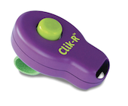
Pour des promenades et sorties quotidiennes sereines sans aboiement, saut ou tirage intempestif, la marque PetSafe® a créé la commande Clik-R™.
L'apprentissage au clicker permet d’éduquer les chiens de façon claire, en associant un son à une récompense. Le clic sonore signale à l’animal que quelque chose d'intéressant va arriver : il peut s'agir d'une petite friandise, d'un jouet en récompense, d’une caresse. Cette approche est applicable dans de nombreux domaines : des petits exercices d'obéissance jusqu'au travail sur un comportement problématique. Rapidement, parfois après seulement deux ou trois clics, l'animal perçoit le lien entre le signal et la récompense et comme il veut réitérer cette expérience agréable, il répétera l'action réussie.

Système de dressage pour chien Treat & Train™ : 159,99€
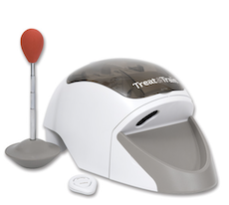
Le dispositif de dressage pour chien par la récompense à distance Treat & Train™, développé avec une vétérinaire comportementaliste, est un système de récompense télécommandé qui utilise le renforcement positif. Il permet d’apprendre au chien, à distance avec ou sans la cible fournie, comment adopter presque n’importe quel comportement, des compétences quotidiennes (propreté, tenue de place, contrôle des aboiements, ...) aux compétences spécialisées (agility, obéissance, service). Treat & Train™ aide les chiens à se concentrer en utilisant des jeux interactifs amusants, qui fournissent exercice et stimulation mentale. Dès que le chien répond à une demande, son propriétaire appuie sur une télécommande qui émet un son et des friandises lui sont immédiatement distribuées. Un livret de conseils sur l’éducation et les exercices à proposer est fourni avec le dispositif.
Pour en découvrir plus consultez la vidéo ici

À propos de la marque PetSafe®
PetSafe®, expert mondial des produits pour animaux de compagnie, est reconnu pour ses solutions et produits fiables et de qualité qui renforcent le lien entre les animaux de compagnie et leurs propriétaires. Après son lancement en 1998, la marque PetSafe® s'est rapidement spécialisée dans les solutions fiables et innovantes d’éducation, de contrôle des aboiements et anti-fugue. Bien que ces catégories populaires soient toujours d'actualité, d'autres gammes de solutions ont été développées tels que les portes pour animaux, les chatières, les harnais et les produits pour la promenade, les fontaines et les distributeurs de nourriture, les jouets pour chats et chiens, la gestion des déchets et une gamme de produits de voyage, d'accès et de mobilité.
Les équipes d'ingénieurs et de spécialistes de l’innovation de la marque développent et testent en permanence de nouveaux produits - en étroite collaboration avec des comportementalistes, des vétérinaires professionnels et des propriétaires d'animaux - afin de s'assurer que les produits permettent de garder les animaux en bonne santé, en sécurité et heureux.
Visitez www.petsafe.com/FR pour obtenir de plus amples informations ou connectez-vous sur Facebook, Twitter ou Instagram.

Contact presse :
Sandra Labérenne
06.43.19.13.88/slaberenne@meiji-communication.com

